**PROJETO MED**

Documentação Projeto Med

Sumário

1. Resumo 3

2. Descrição do projeto 3

3. Modelagem de software 4

Modelo Conceitual 4

Modelo Lógico 4

Modelo Físico 4

Cronograma 4

# Resumo

Está presente na seguinte documentação o início de um projeto com a proposta de ser um sistema para uma clínica médica, com a ideia de desenvolver um sistema web/mobile integrado onde seja possível realizar a gestão da clínica de forma automatizada e ter acesso fácil aos dados sobre as informações de seus pacientes.

# Descrição do projeto

O projeto consiste em basicamente um sistema web/mobile integrado, que será o lugar onde a gestão da clínica de forma automatizada terá acesso fácil aos dados sobre as informações de seus pacientes. Podendo administrar de uma maneira mais simplificada, e também simplificar para o cliente ter acesso aos seus dados, consultas, agendamentos, entre outras coisas.

# Modelagem de software

Coloque aqui brevemente o que é a banco de dados relacional e a importância de um banco de dados.

## Modelo Conceitual

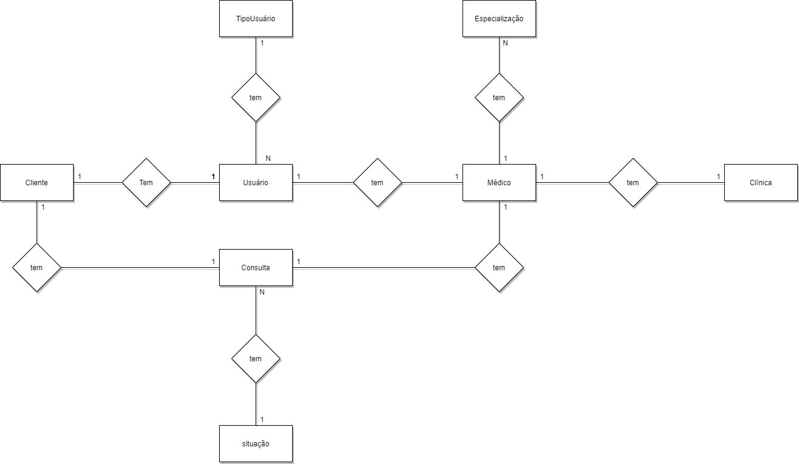

## Modelo Lógico

Insira aqui uma breve descrição sobre o modelo lógico e a imagem exportada

## Modelo Físico

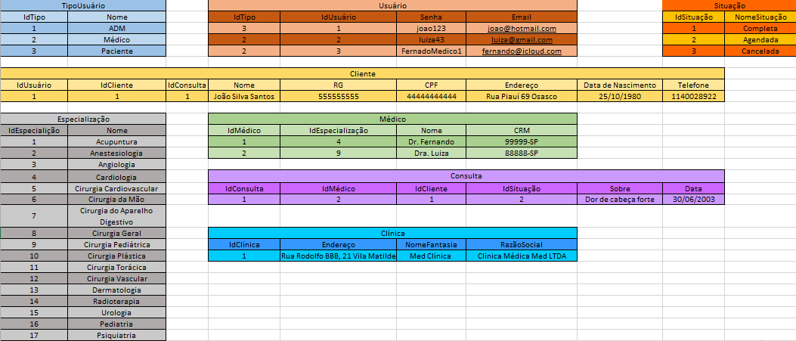

## Cronograma

|  |  |  |  |  |
| --- | --- | --- | --- | --- |
|  | Dia 1 | Dia 2 | Dia 3 | Dia 4 |
| Modelos | X | X |  |  |
| Banco de dados |  |  | X | X |
| Documentação |  |  |  | X |

Obs.: insira o link do quadro do Trello aqui